**Palomilla de Nopal**

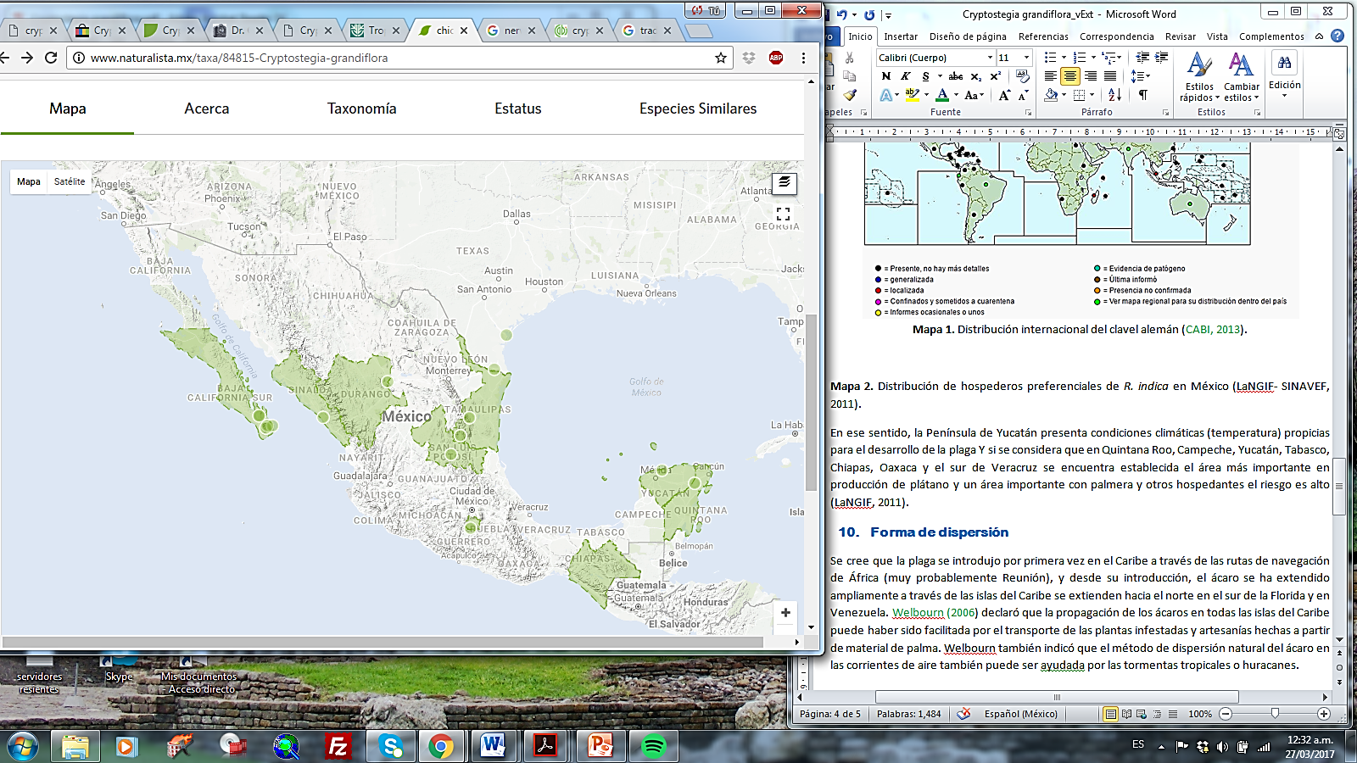

**Observaciones**

**Distribución:**

Se le ha reportado en Chiapas, Tabasco, Yucatán y Baja California Sur (CABI, 2013), sin embargo en NaturaLista se han reportado observaciones en algunos otros estados:

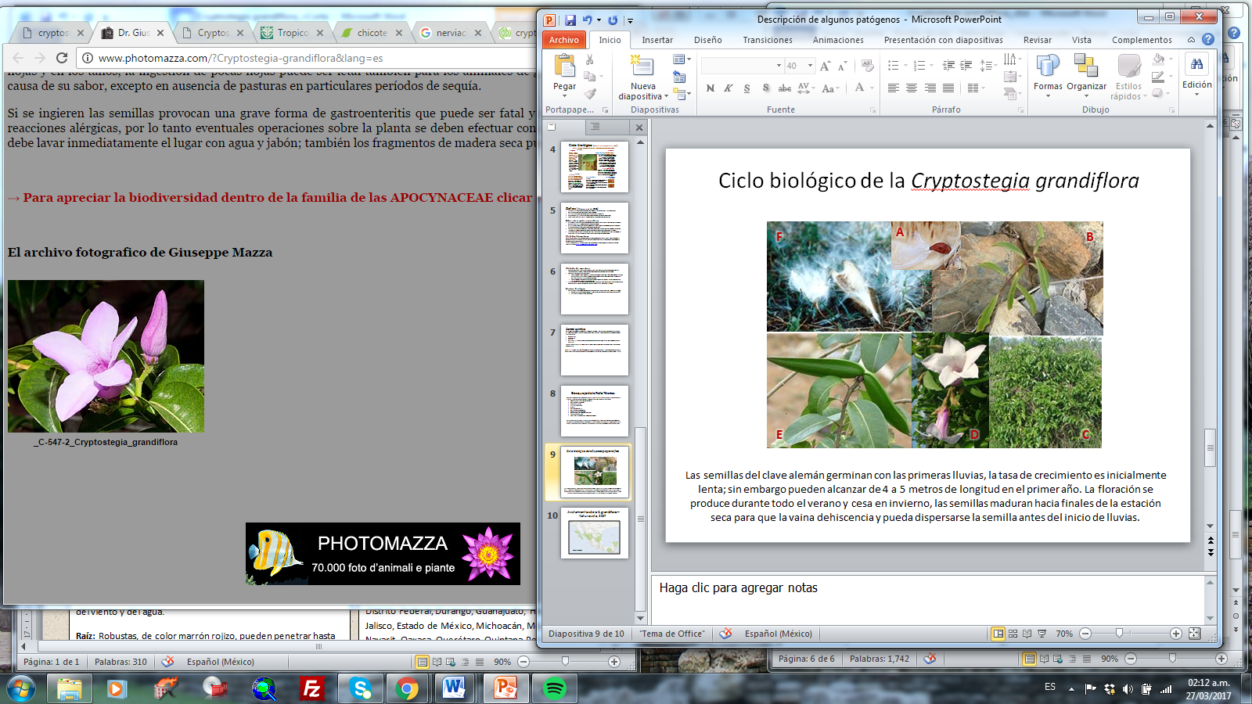

Foto: Giuseppe Mazza; Fuente: <http://www.photomazza.com/?Cryptostegia-grandiflora&lang=es>

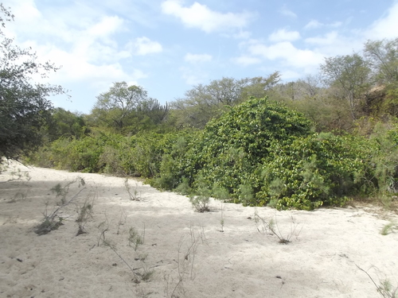

Infestación en zonas raparías. Foto: Fernando Pío León; Fuente: <http://www.naturalista.mx/observations/5026679>

**Fuente:**

**Acevedo-Rodríguez, Pedro. Bejucos Y Plantas Trepadoras De Puerto Rico E Islas Vírgenes. Washington, D.C.: Smithsonian Institution, 2003. Disponible en:** [**http://botany.si.edu/Antilles/PRFlora/vinesEspanol.html**](http://botany.si.edu/Antilles/PRFlora/vinesEspanol.html)**.**

**CABI, 2013. Cryptostegia grandiflora (rubber vine). In: Invasive Species Compendium. Wallingford, UK: CAB International. Consultado en marzo 2017 en:** [**http://www.cabi.org/isc/datasheet/16378#toBigImage56989**](http://www.cabi.org/isc/datasheet/16378#toBigImage56989)**.**

**Nombre Científico:** *Cryptostegia grandiflora (Apocynaceae)*

**Distribución natural:** Madagascar

**Habitad:** Bosque de galería y zonas ribereñas

**Descripción:**

**Tallos:** De individuos jóvenes son numerosos lenticelas diminutas, corteza lisa verde, los tallos de individuos viejos son escamosos de color marrón grisáceo.

**Hojas:** Opuestas, laminadas de 5-10 cm de largo y de 2-3 cm de ancho, elípticas a redondeadas, membranáceas, glabras, el ápice agudo u obtuso, la base obtusa a redondeada, decurrente en el pecíolo; haz opaco y envés pálido con la nerviación obscura.

**Inflorescencia:** Son cimas terminales que se dividen di- o tricotómicamente.

**Flores:** De color de rosa pálido a púrpura intenso con cáliz con cinco lóbulos en punta, largo cerca 1,3 cm, corola campanulada con lóbulos en punta, de 5-6 cm de largo y 4-7 cm de diámetro y 6 estambres*.*

**Frutos y semillas:** Los frutos son folículos leñosos en sección generalmente triangulares, de 10-12 cm de largo y 2,5-4 cm de ancho producidas en pares y opuestas, conteniendo aproximadamente 350 semillas oblongas, de color marrón de 0,8 cm de largo, con una extremidad provista de un mechón de pelos sedosos, largo 3,8 cm, que facilita la dispersión a través del viento y del agua.

**Raíz:** Robustas, de color marrón rojizo, pueden penetrar hasta 12 m.